Hent kursusplan fra BB og importer i Peergrade:

Download via BB: Log på BB -> Vælg Tools -> Kursusdeltagerliste -> tryk på xls og gem filen på skrivebordet
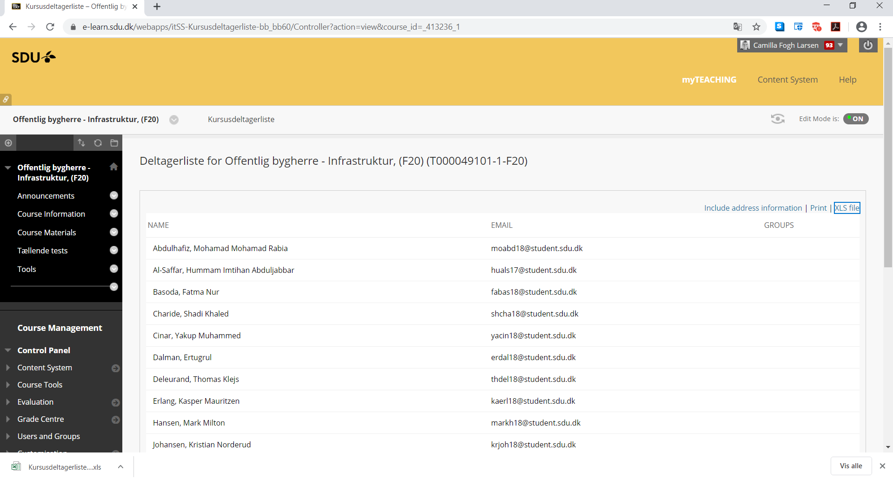
NB: Filen kan desværre ikke åbne direkte i Excel, så den skal importeres!
Importer filen i Excel: Åben Programmet Excel -> Stå på fanen Data -> Tryk på ”Fra tekst/csv -> browse dig frem til filen
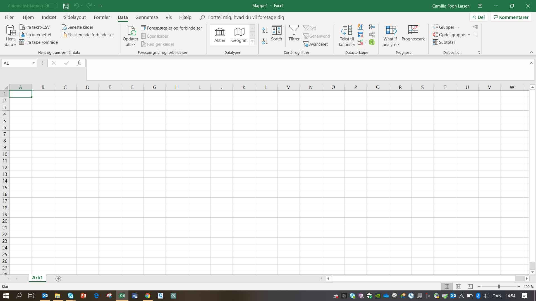
Efter import vil denne dialogboks fremkomme -> Tryk på Rediger
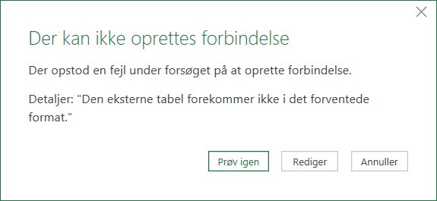
Vælg import-indstillinger i rullemenuen -> ”csv-dokument” -> tryk OK:
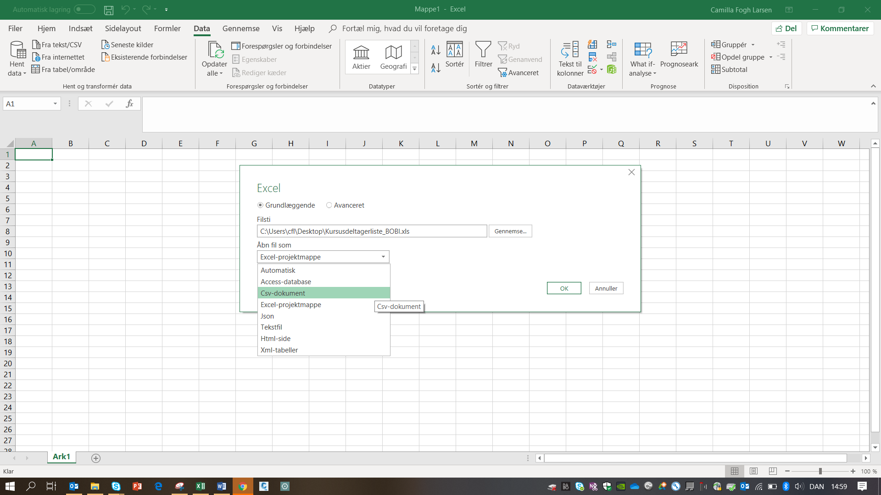

Vælg antallet af kolonner data bliver importeret i: Vælg ”Transformer data”
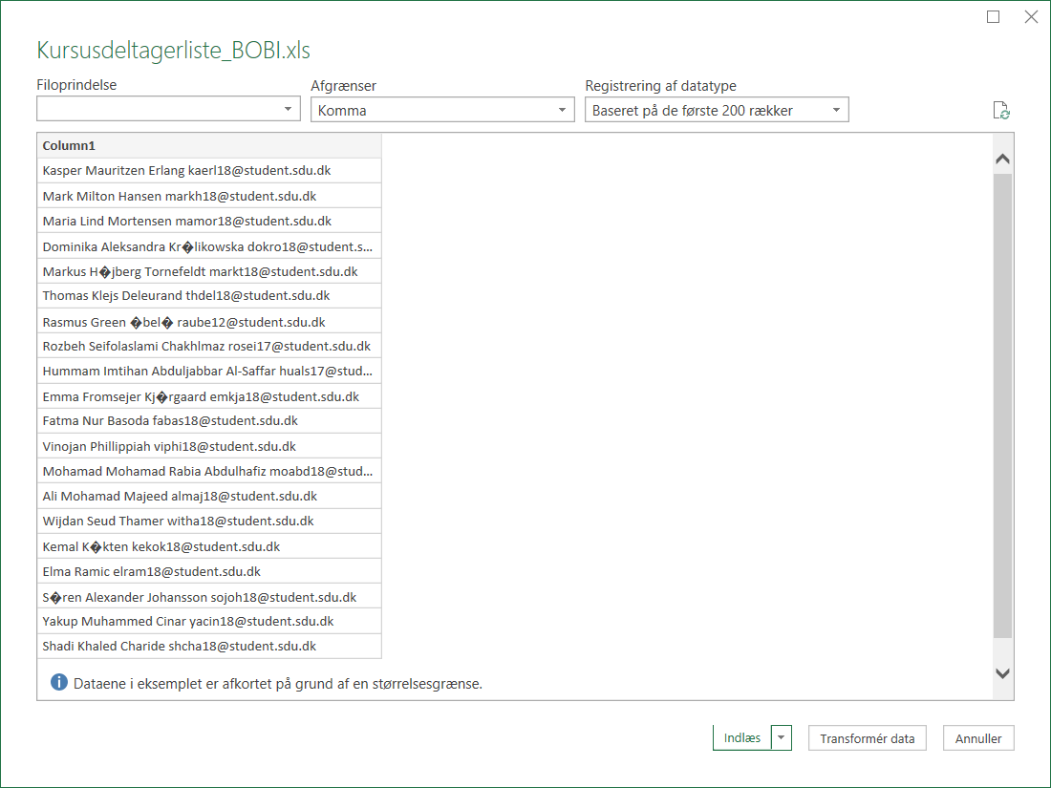

Vælg opdeling ”Efter afgrænser” -> dernæst OK -> og dernæst Luk og gem:
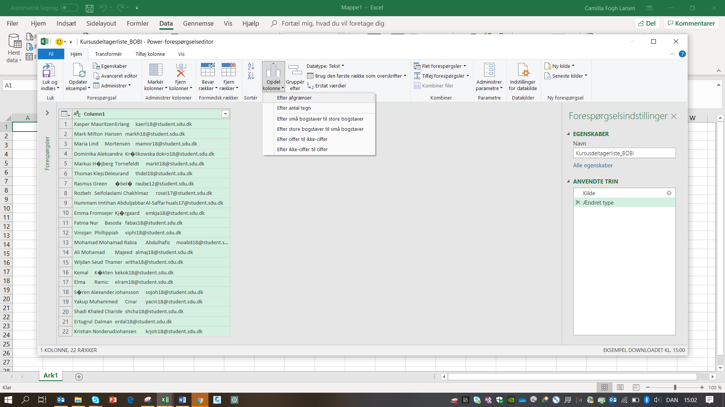
Kopier fornavne og e-mailadresserne over i nyt tomt Excel dokument, da vi har brug for en kolonne med navne og 1 kolonne med mailadresser i Peergrade. NB: Navne skal stå i første kolonne og mail i 2. kolonne og husk indsæt speciel (kun værdier uden formatering).:
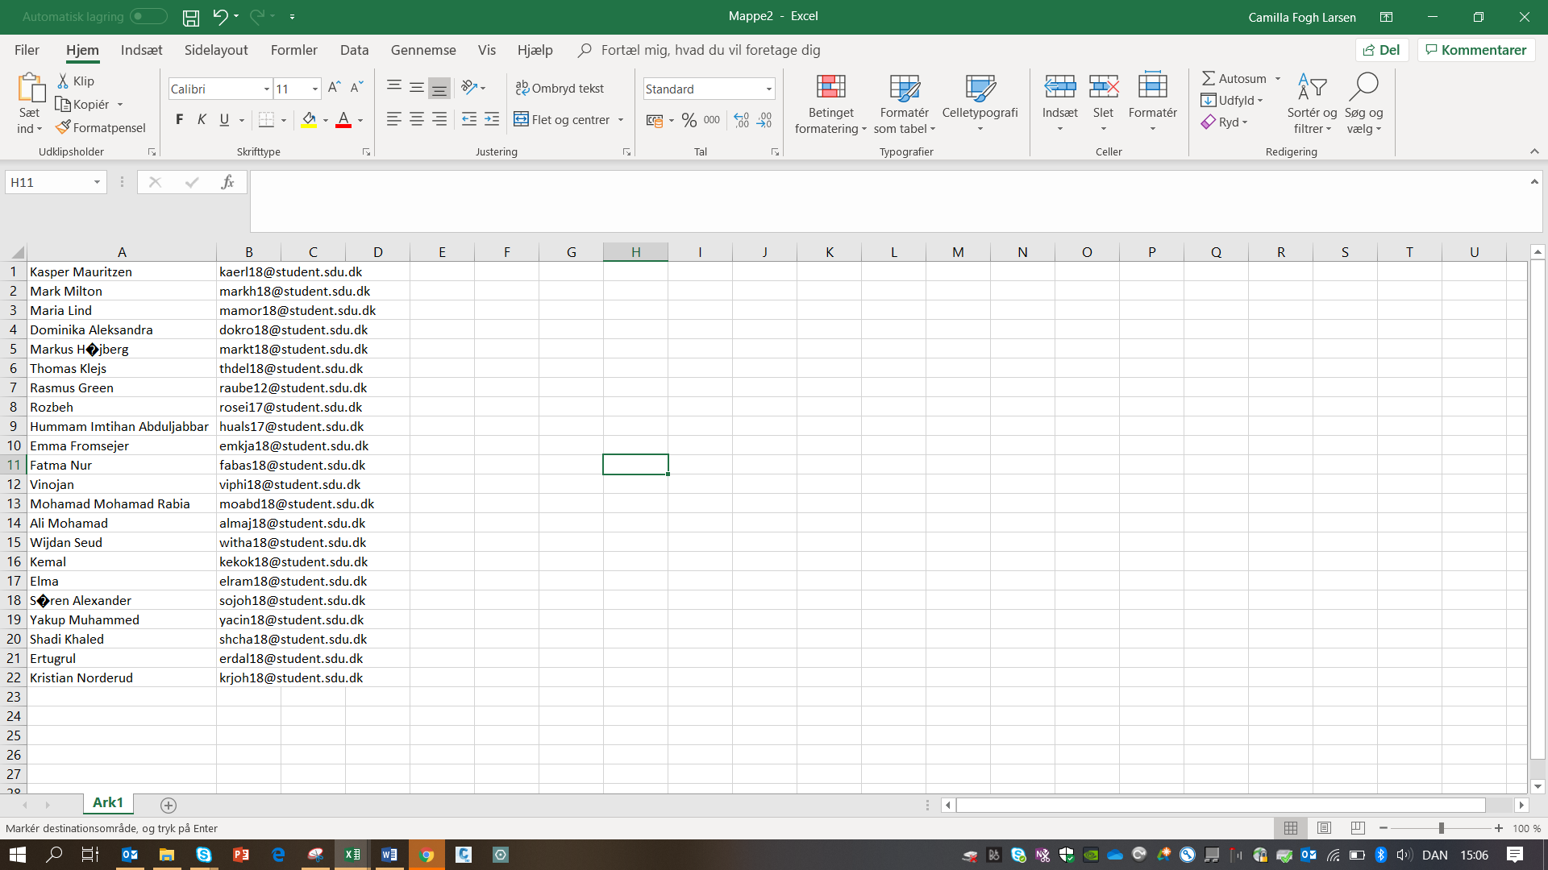
Gem som *.csv fil:
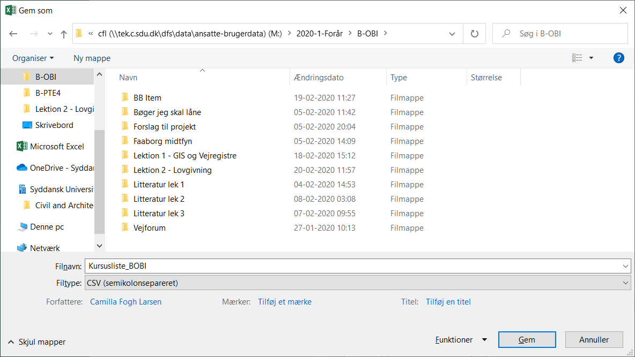
Log ind i klasserummet på Peergrade og inviter de studerende via deres studiemail. NB: Luk altid klasserumskoden, så de aldrig kan logge ind via andre mails også.
